DIOCESI DI TORTONA (AL)

UFFICIO CATECHISTICO

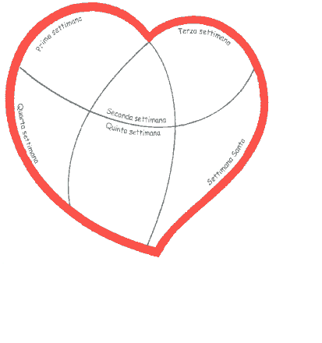

Sussidio per l’accompagnamento di bambini e ragazzi alla S. Pasqua

anno 2015/B

2
Ciao Ragazzi!
Rieccoci per un altro cammino insieme. Ben sapete che sta per iniziare un nuovo tempo forte dell’anno liturgico: la Quaresima, ovvero quel periodo di quaranta giorni in cui siamo invitati a “riaggiustare il cuore” per arrivare ben preparati all’incontro con Gesù Risorto, nel giorno di Pasqua.
Troverai, nel presente sussidio, delle parole “chiave”, delle brevi riflessioni, alcune preghiere e la proposta di impegni per compiere in modo fecondo questo cammino quaresimale.
Ogni domenica sei invitato a compiere alla S. Messa un gesto concreto: porterai il cartoncino - che ti sarà stato consegnato all’incontro di catechesi e che avrai completato a casa - quale conferma del tuo impegno quaresimale e lo deporrai nell’apposito cestino che raccoglierà anche quelli dei tuoi compagni.
Ogni piccolo sforzo che farai sarà un arricchimento che ti aiuterà a “riaggiustare il cuore” e ti guiderà verso la luce del Cristo Risorto.
Coraggio, buon cammino! Ne sarai felice!
Anche noi camminiamo con te …

Don Fabrizio e Don Massimo

3
I DOMENICA DI QUARESIMA

CAMBIAMENTO

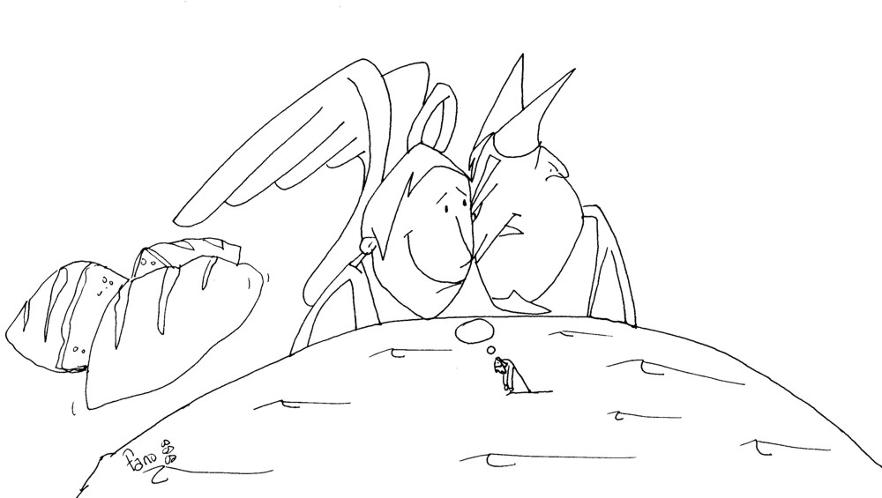

VANGELO (Mc 1, 12-15)

“In quel tempo, lo Spirito sospinse Gesù nel deserto e nel deserto rimase quaranta giorni, tentato da satana. Stava con le bestie selvatiche e gli angeli lo servivano.
Dopo che Giovanni fu arrestato, Gesù andò nella Galilea, proclamando il vangelo di Dio, e diceva: “Il tempo è compiuto e il regno di Dio è vicino convertitevi e credete al vangelo”
4
COMPRENDIAMO IL VANGELO

Nel deserto Gesù dice “NO” alle proposte del tentatore: alla ricchezza, al potere, al successo.
L’AMORE e l’OFFERTA DI SE STESSI sono più importanti e danno la vera gioia.
Oggi Gesù ci chiede di credere alla sua scelta e di seguire con coraggio il suo esempio.
Decidiamo allora di CAMBIARE.

ESAME DI COSCIENZA

. Oggi ho fatto tutto solo per me stesso?
. Ho fatto qualcosa per gli altri?
. Ho rivolto la mente e il cuore a Dio?

PREGHIERA IN FAMIGLIA

Signore Gesù, ogni giorno ci chiami a vincere la tentazione di pensare solo ai nostri comodi, per guidarci sulla via dell’amore e della vera gioia.
Aiutaci a compiere qualche piccola rinuncia per aiutare chi ha bisogno di ascolto e di affetto.
Gesù noi crediamo al tuo messaggio d’amore e ti affidiamo la nostra vita.

RICOSTRUISCO IL MIO CUORE

Digiuno dall’egoismo: compirò qualche gesto di generosità
5
II DOMENICA DI QUARESIMA

ASCOLTO
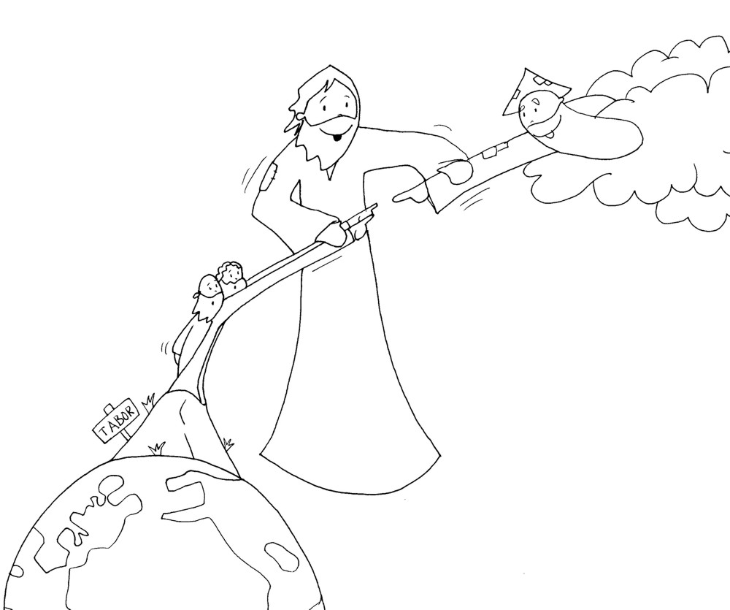

VANGELO (Mc 9, 2-10)

In quel tempo, Gesù prese con se Pietro, Giacomo e Giovanni e li condusse su un alto monte, in disparte, loro soli. Fu trasfigurato davanti a loro e le sue vesti divennero splendenti, bianchissime: nessun lavandaio sulla terra potrebbe renderle così bianche.
E apparve loro Elia con Mosé e conversavano con Gesù.
… Venne una nube che li coprì con la sua ombra e dalla nube uscì una voce: “Questi è il Figlio mio, l’amato: ascoltatelo!”…
6
COMPRENDIAMO IL VANGELO

Gesù vuole aiutare i suoi apostoli a comprendere la sua vera identità. Essi infatti si ponevano ancora tante domande su di lui e sul suo insegnamento, avevano parecchi dubbi, erano spesso confusi e incerti.
Anche il nostro cammino di fede passa attraverso queste medesime situazioni, ma Gesù è con noi sempre e, nelle nostre piccole giornate, Lui sa rivelarsi e illuminarci, ma dobbiamo accettare la fatica di “salire sul monte”, cioè impegnarci seriamente nel cammino di fede e di conversione.

ESAME DI COSCIENZA

. Sono amico di Gesù?
. Gli parlo sinceramente quando prego?
. Lo ascolto leggendo almeno qualche pagina del suo vangelo?

PREGHIERA IN FAMIGLIA

Signore Gesù, il tuo Vangelo è per noi il libro del cuore. E’ leggendolo che impariamo ad ascoltarti, a conoscerti e ad amarti sempre di più.
Tu ci conduci “in alto”, nella tua luce e rendi il nostro cuore sempre più simile al tuo.

RICOSTRUISCO IL MIO CUORE
Digiuno dal rumore:
durante il giorno sto qualche minuto in silenzio davanti al crocifisso
7
III DOMENICA DI QUARESIMA

PURIFICAZIONE

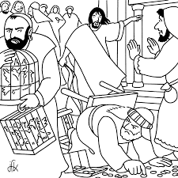

VANGELO (Gv 2, 13-25)

Si avvicinava la Pasqua dei Giudei e Gesù salì a Gerusalemme. Trovò nel tempio gente che vendeva buoi, pecore e colombe e là, seduti, i cambiamonete. Allora fece una frusta di cordicelle e scacciò tutti fuori del tempio, con le pecore e i buoi; gettò a terra il denaro dei cambiamonete e ne rovesciò i banchi e ai venditori di colombe disse: “Portate via di qui queste cose e non fate della casa del Padre mio un mercato!” …
8
COMPRENDIAMO IL VANGELO

La Pasqua ebraica è la memoria della liberazione del popolo d’Israele, schiavo in Egitto, avvenuta per opera del patriarca Mosè. Ogni anno, a Gerusalemme, si celebrava solennemente questo grande evento con preghiere e sacrifici di animali che si potevano comprare nel tempio.
Per questo il vangelo ci parla della presenza di venditori e di cambiavalute, i quali, però, approfittavano della festa di Pasqua per trarre guadagni personali.
Gesù scaccia costoro perché avevano fatto, della casa del Padre suo, un luogo di commercio.
Egli dice poi che il vero tempio di Dio è il suo corpo: era questo il nuovo culto, il nuovo credo, la nuova ed eterna Alleanza nel suo sangue che stava per compiersi.

ESAME DI COSCIENZA

. Quali sono le cose che occupano il mio cuore?
. Ho un momento nella giornata in cui cerco il Signore e prego un po’?
. Quali sono i comandamenti che non osservo?

PREGHIERA IN FAMIGLIA
Signore Gesù, tu conosci il mio cuore: liberalo da tutto ciò che mi allontana da te; illumina la mia coscienza perché io riconosca i miei errori, donami sempre la tua grazia perché io cammini sempre sulla strada dell’amore.

RICOSTRUISCO IL MIO CUORE
Digiuno dall’errore:
evito un comportamento sbagliato che ripeto sovente 9
IV DOMENICA DI QUARESIMA

FEDE
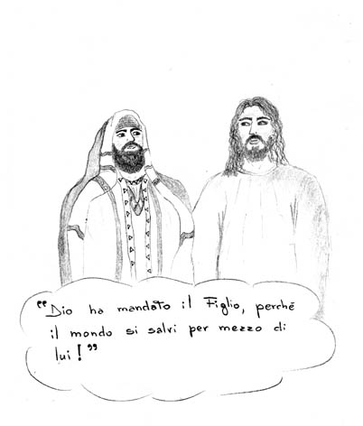

VANGELO (Gv 3,14-21)

In quel tempo Gesù disse a Nicodemo: “… Dio infatti ha tanto amato il mondo da dare il suo Figlio unigenito, perché chiunque crede in lui non vada perduto ma abbia la vita eterna. Dio, infatti, non ha mandato il Figlio nel mondo per condannare il mondo, ma perché il mondo sia salvato per mezzo di lui”…
10

COMPRENDIAMO IL VANGELO

In questo passo di vangelo Gesù ci parla della sua missione di Salvatore dell’umanità.
Lui è la vera luce che viene a illuminare il mondo, ma, ahimé, noi ci allontaniamo spesso dalla sua luce e preferiamo camminare nelle tenebre.
Che cosa significa questo?
Camminiamo nelle tenebre quando agiamo senza amore, quando facciamo soffrire chi ci è vicino, quando sappiamo di avere sbagliato ma non vogliamo chiedere scusa.
Camminiamo, invece, nella luce quando preghiamo, quando cerchiamo il confronto con il vangelo, quando ci preoccupiamo dei bisogni degli altri, quando compiamo il nostro dovere con buona volontà.

ESAME DI COSCIENZA

. Chi è Gesù per me?
. Nutro la mia fede con la preghiera quotidiana?
. Amo Gesù presente nei miei fratelli?

PREGHIERA IN FAMIGLIA

Gesù noi crediamo in te e nel tuo santo vangelo. Donaci la forza di compiere tanti gesti d’amore per il prossimo. Vogliamo vivere nella tua luce, tu accresci la nostra fede.

RICOSTRUISCO IL MIO CUORE
Digiuno dallo stress:
trovo ogni giorno il tempo per qualche preghiera 11
V DOMENICA DI QUARESIMA

SERVIZIO

VANGELO (Gv 12, 20-33)

“… Gesù rispose loro: “E’ venuta l’ora che il Figlio dell’uomo sia glorificato. In verità, in verità vi dico: se il chicco di grano, caduto in terra non muore, rimane solo; se invece muore, produce molto frutto.
Chi ama la propria vita, la perde e chi odia la propria vita in questo mondo, la conserverà per vita eterna …”
12
COMPRENDIAMO IL VANGELO

Gesù parla di un chicco di grano che muore e che produrrà molti altri chicchi.
Egli vuole dirci che la sua morte avverrà presto e sarà una morte feconda, in quanto farà sorgere molti discepoli che cammineranno sulla strada da lui tracciata.
Se tratteniamo gelosamente la vita per noi stessi, la sprechiamo, mentre se la doniamo a Gesù e al prossimo, la ritroveremo moltiplicata.

ESAME DI COSCIENZA

. Sono chiuso nel mio egoismo o sono aperto a Dio e agli altri?
. Che cosa ho donato oggi a coloro che ho incontrato?
. Ho rattristato qualcuno?

PREGHIERA IN FAMIGLIA

Gesù tu hai detto:
“Non c’è amore più grande che dare la vita per gli amici”;
“C’è più gioia nel dare che nel ricevere”;
Aiutaci ad amare come tu hai amato e ad offrire parole di pace anche a coloro che non ci trattano bene.

RICOSTRUISCO IL MIO CUORE

Digiuno dall’ozio: mi rendo disponibile ad aiutare i miei genitori
13
DOMENICA DELLE PALME

OSANNA

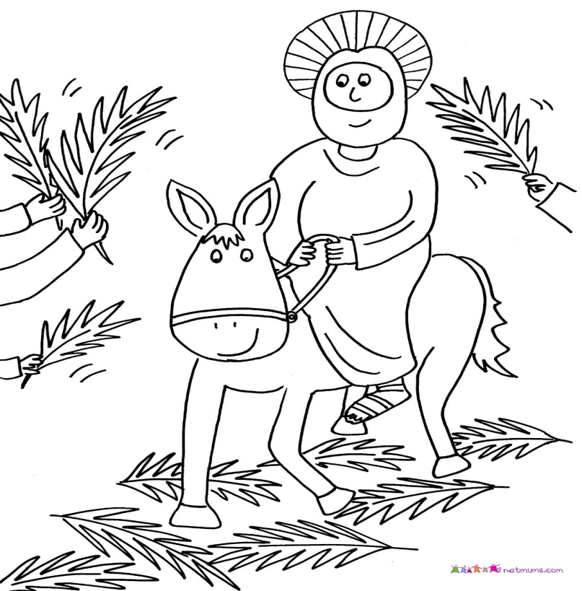

LEGGI NEL VANGELO DI MARCO
IL RACCONTO DELLA PASSIONE DI GESU’ (14,1 – 15, 1-39)
14
Con la Domenica delle Palme inizia la Settimana Santa.
Cerca di viverla con il miglior raccoglimento che ti è possibile.
Con l’aiuto della catechista o dei tuoi genitori, suddividi in sei parti il racconto della Passione di Gesù e leggine una al giorno. Potrai così unirti a lui negli ultimi momenti della sua vita terrena: l’istituzione della SS. Eucaristia, la preghiera nel Getsemani, la cattura, il processo, la condanna, la salita al calvario, la crocifissione, e la deposizione.
Ricorda che la liturgia di Pasqua comprende tre celebrazioni:
GIOVEDI’ SANTO: S. Messa dell’Isituzione della SS. Eucaristia
VENERDI’ SANTO: Celebrazione della Passione del Signore
SABATO SANTO / DOMENICA DI PASQUA: S. Messa di Risurrezione

ESAME DI COSCIENZA

. Sono deciso a vivere la Settimana Santa
partecipando alle celebrazioni?
. Ho pensato all’amore di Gesù per me?
. L’ho ringraziato?
. Cerco di vivere secondo la volontà di Gesù?

PREGHIERA IN FAMIGLIA

Signore Gesù, nell’Ultima Cena ci hai lasciato in dono te stesso, rendendoti presente nel Pane Eucaristico.
Quanto hai sofferto sulla croce!
Con il tuo sacrificio hai vinto la morte e ci hai fatto dono della tua risurrezione.
Gesù vogliamo amarti con tutto il cuore, accresci la nostra fede e la nostra speranza nella vita eterna. Amen. 15

PASQUA DI RISURREZIONE

E’ RISORTO! ALLELUJA!

TANTI CARI AUGURI A TE E FAMIGLIA!
16

